HOTELES RIU EN ARUBA
PAQUETES DE BODAS

- Paquete de Bodas Free Valor por paquete: Gratis

Programa de Bodas Valido hasta 10 personas, con alojamiento en hoteles Riu
Disponible en Hoteles Riu de Aruba

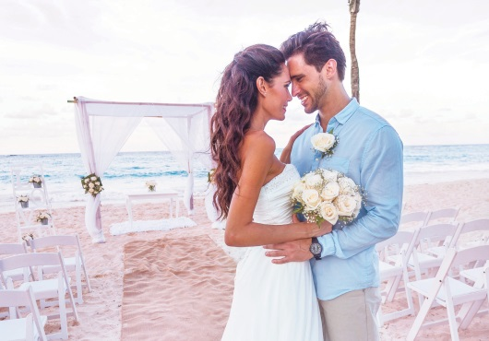
INCLUYE:
- El ramo de la novia
- La flor en el ojal para el novio
- Preparación y decoración del lugar de la ceremonia
- Playlist para la ceremonia
- Cena semiprivada en uno de nuestros restaurantes de especialidades (hasta 10 personas)
- Pastel de bodas (10 personas)
- Vino espumoso para el primer brindis de los recién casados (10 personas)
- Decoración romántica dentro de la habitación
- Un regalo sorpresa en el spa
- Especialista en Bodas de Riu

NOTAS:

- Puede elegirse al adquirir una habitación de cualquier categoría.
- No se requiere un mínimo de habitaciones ni de noches.
- Ministro o juez opcional y pruebas de sangre disponibles a solicitud; las tarifas aplicables pueden variar por destino y deberán pagarse en su totalidad a la llegada.
- El Paquete Free** está sujeto al pago de gastos por concepto de Juez/Ministro, documentación, tasas administrativas e impuestos que están preestablecidos por el gobierno local; el pago se efectuará en la recepción del Hotel Riu donde se realizará la boda. Elegible en la compra de cualquier categoría de habitación.
- Inclusiones del Paquete están disponible para la pareja y 8 invitados. Se aplica cargo extra por persona adicional (hasta un máximo 20 personas incluyendo a la pareja).

- Paquete de Bodas Royal Valor por paquete Renovación de votos: USD$2.879
Valor por paquete Ceremonia Simbólica: USD$2.879
Valor por paquete Ceremonia Civil: USD$3.359

Programa de Bodas Valido hasta 20 personas, incluyendo a la pareja, con alojamiento en hoteles Riu.
Disponible en Hoteles Riu Palace Aruba y Riu Palace Antillas.

INCLUYE:
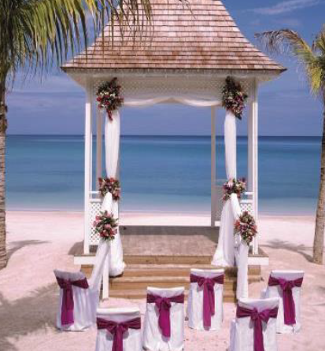
- Coordinadora de bodas en el hotel.
- Decoración y montaje del lugar de la ceremonia.
- Ramo de flores.
- Boutonniere a juego.
- Música grabada durante la ceremonia.
- Cena semi privada con los invitados en uno de nuestros restaurantes de especialidades. (20 personas)
- Pastel de Boda. (20 personas)
- Vino espumoso para el brindis.(20 personas)
- Decoración especial en la habitación.
- Testigos si se requieren.
- Servicio de Ministro o Juez.
- Certificado de bodas.
- Ascenso a la siguiente categoría de habitación, sujeto a disponibilidad a su llegada al hotel (Excepto Jacuzzi Suites)
- Playeras RIU para la pareja.
- Regalo RIU para la pareja.
- Masaje relajante para la pareja.
- 10% de descuento en tratamientos de Spa para la pareja.
- 10% de descuento en tratamientos de Spa para los invitados (Solo si se reserva online en info@renovaspa.com)

NOTAS
- El paquete ROYAL 2019 está disponible hasta para 20 personas, incluyendo a la pareja. Invitados que sobrepasen las 40 personas tienen un costo adicional e incurren en un evento privado y se aplican cargos adicionales. El paquete es válido desde el 1 de enero hasta el 31 de diciembre de 2019.

- Paquete de Bodas Caprice Valor por paquete Renovación de votos: USD$3.719
Valor por paquete Ceremonia Simbólica: USD$3.719
Valor por paquete Ceremonia Civil: USD$4.319

Programa de Bodas Valido hasta 40 personas, incluyendo a la pareja, con alojamiento en hoteles Riu.
Disponible en Hoteles Riu Palace Aruba y Riu Palace Antillas.

INCLUYE:
- Coordinadora de bodas en el hotel.
- Decoración y montaje del lugar de la ceremonia.
- Ramo de flores.
- Boutonniere a juego.
- Música grabada durante la ceremonia.
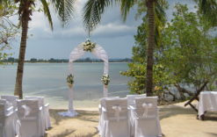
- Cena semi privada con los invitados en uno de nuestros restaurantes de especialidades. (40 personas)
- Pastel de Boda. (40 personas)
- Vino espumoso para el brindis. (40 personas)
- Decoración especial en la habitación.
- Testigos si se requieren.
- Ministro o Juez.
- Certificado de bodas.
- Ascenso a la siguiente categoría de habitación, sujeto a disponibilidad a su llegada al hotel (Excepto Jacuzzi Suites)
- Playeras RIU para la pareja.
- Regalo sorpresa para la pareja.
- Masaje relajante para la pareja.
- Peinado para un miembro de la pareja.
- Manicure para un miembro de la pareja.
- Pedicure para un miembro de la pareja.
- 10% de descuento en tratamientos de Spa para la pareja.
- 10% de descuento en tratamientos de Spa para los invitados (Solo si se reserva online en info@renovaspa.com)
- Late check out (sujeto a disponibilidad)
- Desayuno en la cama al día siguiente de la ceremonia.
- Fruta con chocolate y botella de vino espumoso.
- Dos bolsas con pétalos.

NOTAS
- El paquete CAPRICE 2019 está disponible hasta para 40 personas, incluyendo a la pareja. Invitados que sobrepasen las 40 personas tienen un costo adicional e incurren en un evento privado y se aplican cargos adicionales. El paquete es válido desde el 1 de enero hasta el 31 de diciembre de 2019.

- Paquete de Bodas Indulgence Valor por paquete Renovación de votos: USD$6.359
Valor por paquete Ceremonia Simbólica: USD$6.359
Valor por paquete Ceremonia Civil: USD$6.839

Programa de Bodas Valido hasta 20 personas, incluyendo a la pareja, con alojamiento en hoteles Riu.
Disponible en Hoteles Riu Palace Aruba y Riu Palace Antillas.

INCLUYE:
- Coordinadora de bodas en el hotel.
- Testigos si son requeridos.
- Servicio de Ministro / Juez.
- Certificado de matrimonio.
- Decoración y montaje de la ceremonia.
- Ramo de hermosas flores para la novia y Boutonniere a juego para el novio.
- Música grabada durante la ceremonia.
- Cena semi privada para la pareja y sus invitados. (20 personas)
- Espléndido pastel de bodas. (20 personas)
- Vino espumoso para el brindis principal. (20 personas)
- Dos bolsas de pétalos.
- Decoración romántica en la habitación.
- Regalo sorpresa para la pareja.
- Ascenso a la siguiente categoría de habitación en cortesía a la llegada del hotel y sujeto a disponibilidad. (Excepto Jacuzzi Suite)
- Late check out para la pareja (Sujeto a disponibilidad).
- Fruta con chocolate y vino espumoso en la habitación.
- Desayuno en la cama al otro día de la boda.
- Decoración Romántica en la habitación.
- Playeras RIU para la pareja.
- Aromaterapia para la pareja (50min) y Facial hidratante para la pareja. (50min)
- Exfoliación para la pareja. (50min)
- Masaje relajante para la pareja. (25min)
- Manicure Spa para un miembro de la pareja. (60min)
- Pedicure Spa para la pareja. (60min)
- Peinado para un miembro de la pareja.
- 10% de descuento en tratamientos de Spa para la pareja
- 10% de descuento en tratamientos de Spa para los invitados (sólo si se reserva online en info@renovaspa.com)
- Coctel una noche antes de la boda
- Cena romántica para la pareja
- Pantuflas y Fotografía enmarcada

NOTAS
- El paquete INDULGENCE 2019 está disponible hasta para 20 personas, incluyendo a la pareja. Invitados que sobrepasen las 40 personas tienen un costo adicional e incurren en un evento privado y se aplican cargos adicionales. El paquete es válido desde el 1 de enero hasta el 31 de diciembre de 2019.

CONDICIONES GENERALES:

- Paquete de bodas incluye solo indicado en el detalle, no incluye alojamiento, traslados ni ticket aéreos.
- Servicios no mencionados en este paquete tienen cargo adicional.
- Los precios de los paquetes y extras están sujetos a cambio sin previo aviso.

SUPLEMENTOS

ALOJAMIENTO PARA NOVIOS

INCLUYE:
- 7 noches de alojamiento con sistema todo incluido.
HOTEL | VIGENCIA | DOBLE | NT. AD.
Riu Palace Aruba | 01 May a 21 Jun | 2.017 | 288
 | 22 Jun a 16 Ago | 2.326 | 332
 | 17 Ago a 31 Oct | 2.111 | 302
 | 01 Nov a 23 Dic | 2.197 | 314
Riu Palace Antillas | 01 May a 21 Jun | 2.053 | 293
 | 22 Jun a 16 Ago | 2.355 | 336
 | 17 Ago a 31 Oct | 2.075 | 296
 | 01 Nov a 23 Dic | 2.197 | 314
**Valor por pasajero en USD**

ALOJAMIENTO PARA INVITADOS

INCLUYE:
-7 noches de alojamiento con sistema todo incluido.

HOTEL | VIGENCIA | SINGLE | NT. AD. | DOBLE | NT. AD. | TRIPLE | NT. AD. | NIÑO 1 | NT. AD. | NIÑO 2 | NT. AD. | PLAN FAMILIAR | EDAD NIÑOS
Riu Palace Aruba | 01 May a 21 Jun | 2.925 | 418 | 2.017 | 288 | 1.917 | 274 | 1.009 | 144 | 1.009 | 144 | 1.513 | 3-12 Años
 | 22 Jun a 16 Ago | 3.373 | 482 | 2.326 | 332 | 2.210 | 316 | 1.163 | 166 | 1.163 | 166 | 1.745
 | 17 Ago a 31 Oct | 3.061 | 437 | 2.111 | 302 | 2.005 | 286 | 1.055 | 151 | 1.055 | 151 | 1.583
 | 01 Nov a 23 Dic | 3.186 | 455 | 2.197 | 314 | 2.087 | 298 | 1.098 | 157 | 1.098 | 157 | 1.648
Riu Palace Antillas | 01 May a 21 Jun | 2.977 | 425 | 2.053 | 293 | 1.951 | 279 | N/A | N/A | N/A | N/A | N/A | Solo Adultos
 | 22 Jun a 16 Ago | 3.415 | 488 | 2.355 | 336 | 2.237 | 320 | N/A | N/A | N/A | N/A | N/A
 | 17 Ago a 31 Oct | 3.009 | 430 | 2.075 | 296 | 1.971 | 282 | N/A | N/A | N/A | N/A | N/A
 | 01 Nov a 23 Dic | 3.186 | 455 | 2.197 | 314 | 2.087 | 298 | N/A | N/A | N/A | N/A | N/A
**Valor por pasajero en USD**

TRASLADOS PARA NOVIOS E INVITADOS

- Traslados en Servicio Compartido, Valor en USD por pasajero:

TRASLADO | VALOR EN USD
Aeropuerto Aruba / Hotel/ Aeropuerto Aruba | 46

- Traslados en Servicio Privado, Valor en USD por Pasajero:

TRASLADO | TIPO DE VEHÍCULO | VALOR EN USD
Aeropuerto Aruba / Hotel/ Aeropuerto Aruba | Auto  1 a 4 pax | 147

NO INCLUYE:
Gastos de agencia
Alojamiento,
Traslados
Boletos aéreos.
Excursiones
Extras
Seguro de asistencia médica

CONDICIONES GENERALES
Valores para pasajeros individuales. Sujetos a disponibilidad al momento de reservar y a cambios sin previo aviso.
Tarifa programa valido solo para fechas indicadas. No aplican para festividades locales, eventos especiales a realizarse en destino, navidad, año nuevo, fiestas patrias y fechas indicadas por el operador.
El programa está cotizado en la categoría habitación más económica del hotel. Para categorías superiores. Cotizar.
Traslados regulares desde aeropuerto señalado. Consulte por suplemento para traslados privados.
Valor programa no incluye ticket aéreo ni impuestos aéreos.

